# A14 基本数据类型与常量

## 教学目标

掌握整数与小数的表示方法，掌握常量的概念和用法。

## 教学内容

1. 原码与补码的概念与用法。
2. 整数与小数的表示方法。
3. 使用const定义常量与使用define定义常量。

## 课后作业

请计算二进制数的值与二进制数23.456最接近的是（ ）。

A 10111.0101

B 11011.1111

C 11011.0111

D 10111.0111

E 10111.1111

（答案：见本文件末尾，请家长督促完成后检查，或老师第二次课时检查）

## 成果展示

（截图／单独的文件或网址分享，请直接复制到微信等发送给家长）

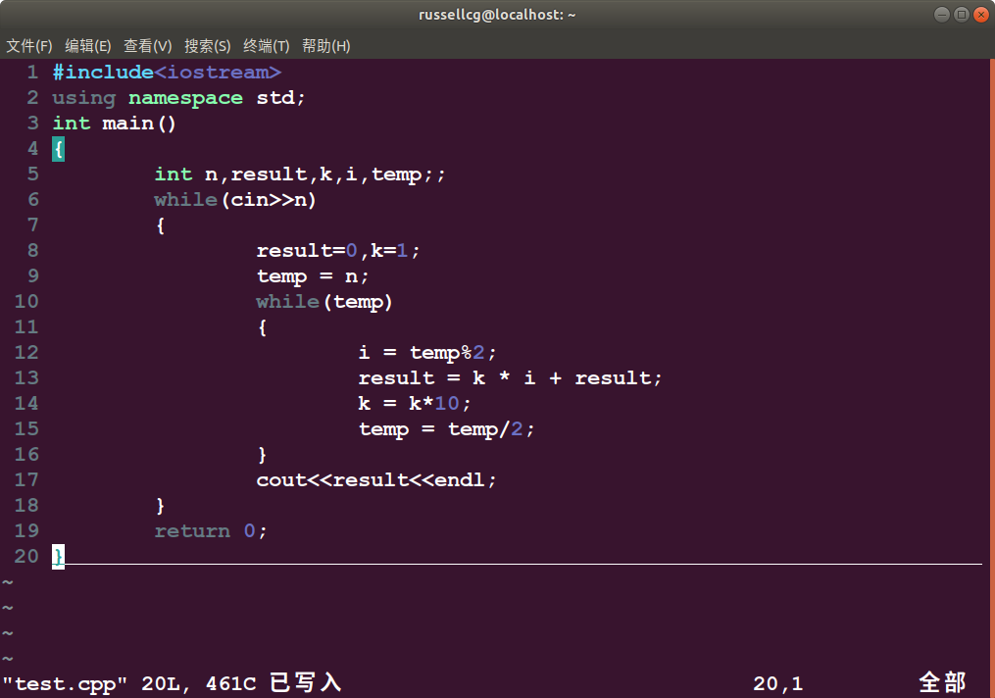

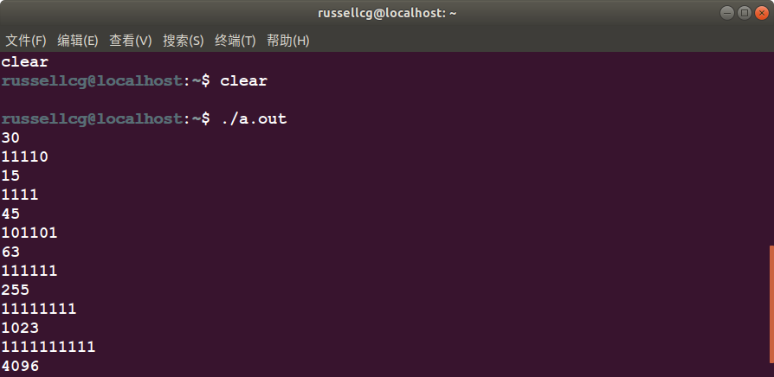

## 课件作业参考答案：

D